1. РАЗМИНКА ( пример см.ниже)
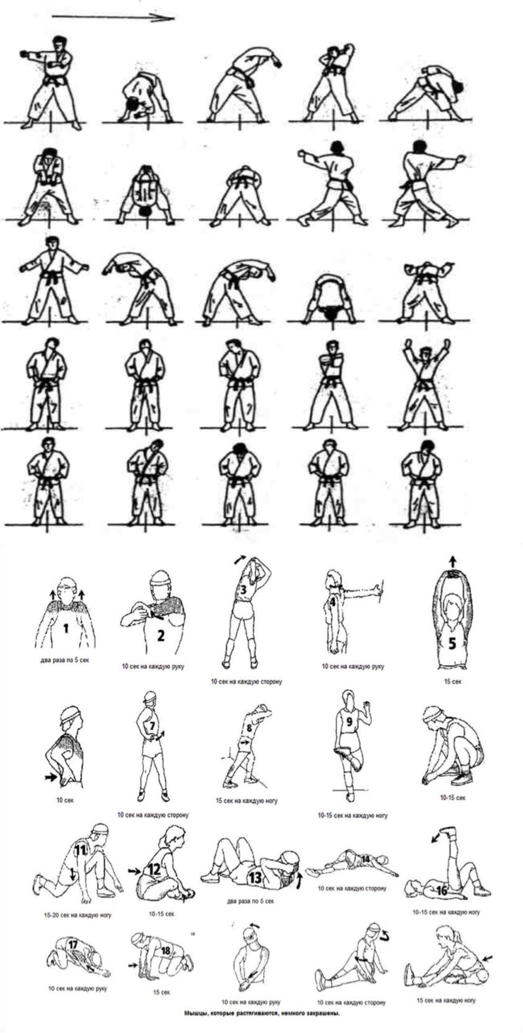

Группа: Рукопашный бой НП
Дата: 30.10.2021г.
Тренер-преподаватель: Багомедов Р.М.

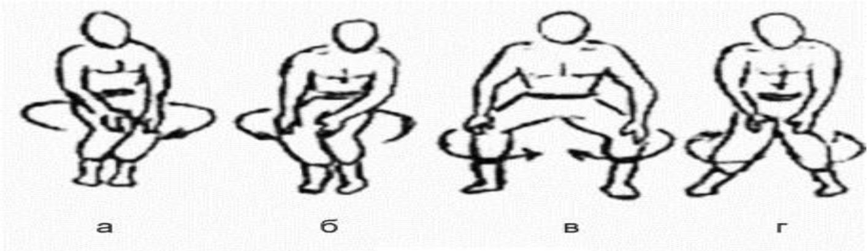

3. Отжимания от пола
4 подхода по 30 повторений

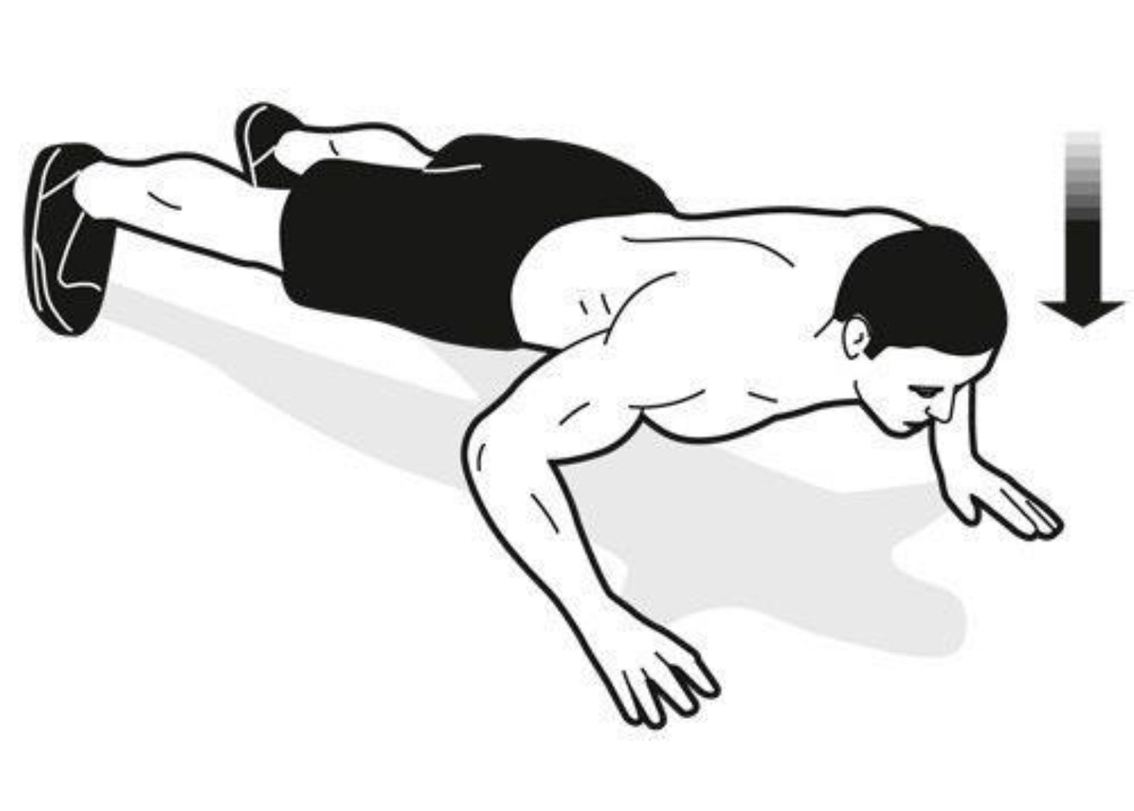

4. Подтягивания на перекладине (при наличии турника)
Выполнять 4 подхода по 8-12 повторений

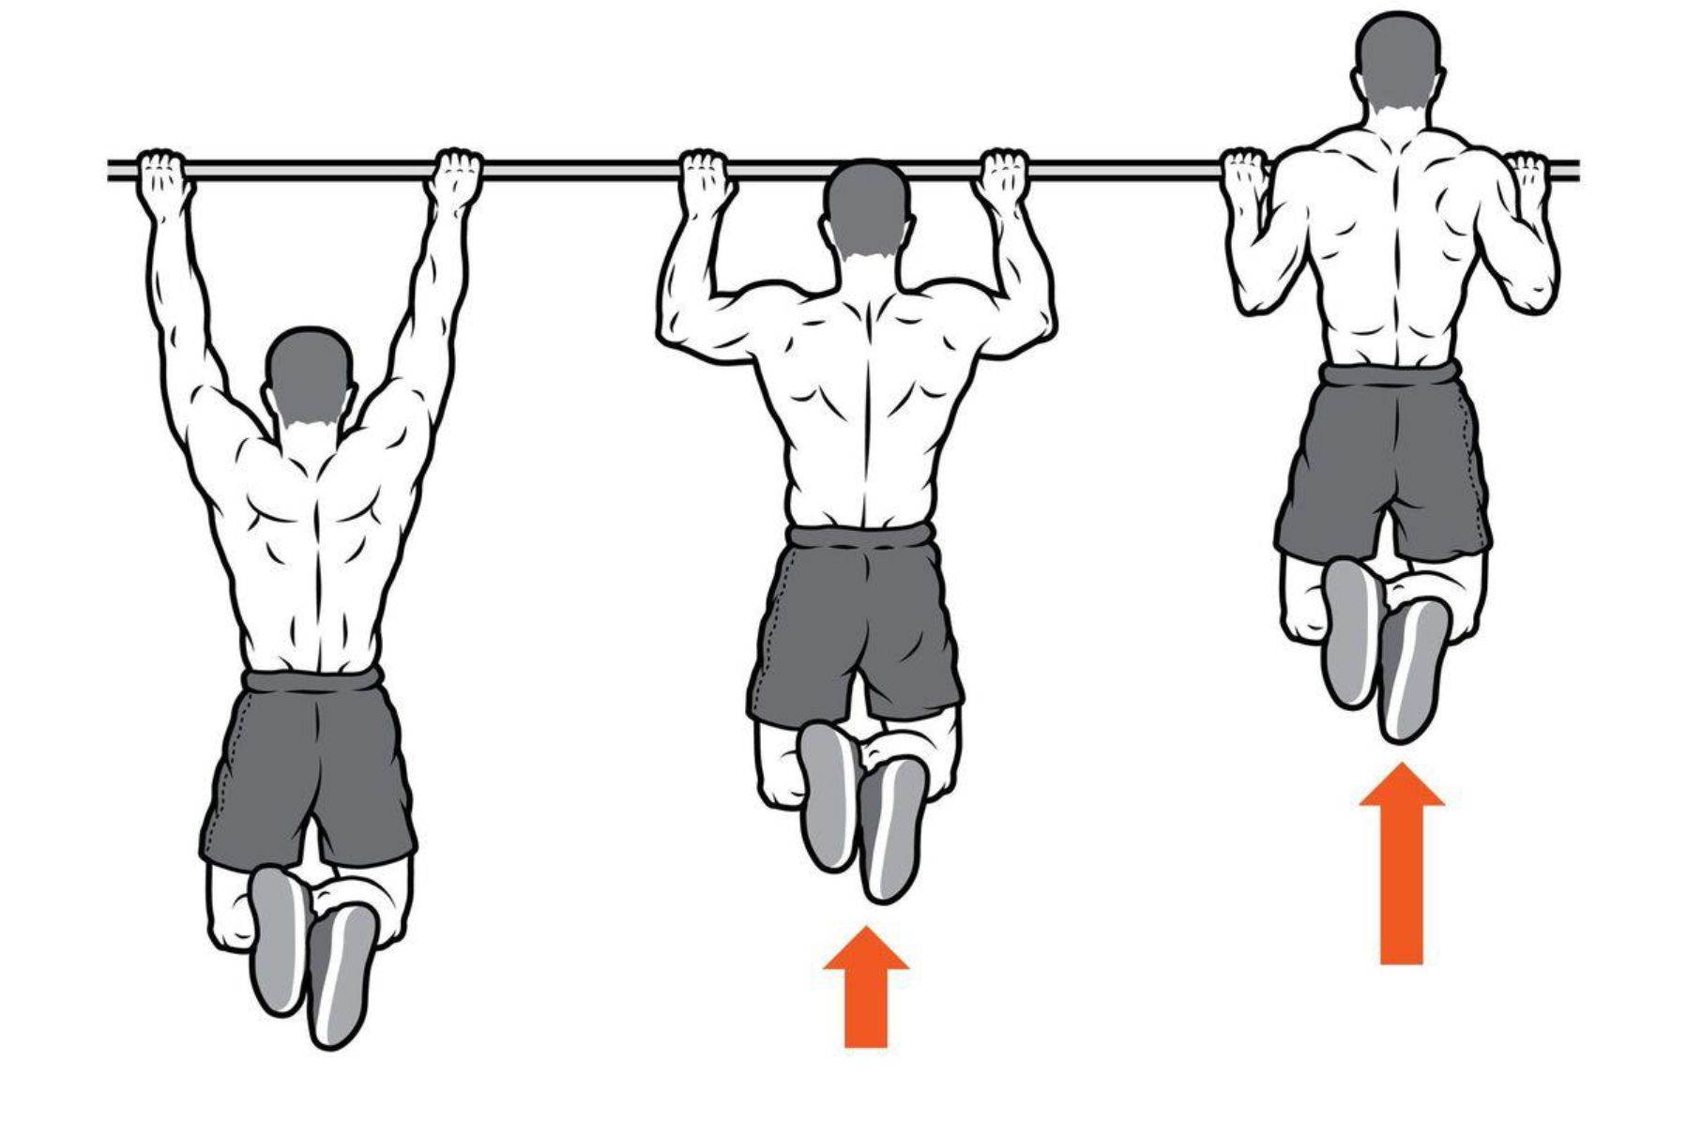

5. Изучение и отработка техники боковых ударов ногами по ссылке: https://www.youtube.com/watch?v=qQUoeEN-3wc&t=442s

6. В конце тренировки выполняем растяжку мышц (пример см.ниже)

